新 书 推 荐
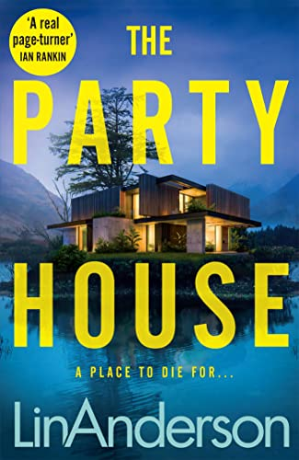
中文书名：《派对屋》
英文书名：THE PARTY HOUSE
作 者：Lin Anderson
出 版 社：Macmillan
代理公司：Pan Macmillan /ANA/Claire Qiao
出版时间：2022年8月
代理地区：中国大陆、台湾
页 数：241页
审读资料：电子稿
类 型：悬疑惊悚

内容简介：

《派对屋》是一部适时、大气和精心编织的犯罪小说，非常适合喜欢露西·弗利和露丝·瓦尔的粉丝。

故事发生在苏格兰偏远的布莱克里格村，村子刚开始从一场全球大流行病的影响中恢复。随着事件的发展，故事从两个主要人物---当地人格雷格和伦敦人乔安娜的角度出发，围绕书名中的度假屋----“派对屋”展开。派对屋将外来者带入偏远的高地社区，因为这里被指控引入了一种先前杀死了六名村民的病毒，因此成为了一个不受欢迎的地方，人们对它和住在那里的度假者公开表示敌意。但是，当房子外的院子里发现人类遗骸，故事开始变得更加险恶，旧的秘密也开始被挖掘出来。在大流行病的背景下，故事讲述了所有关于陌生人进入一个封闭社区的古老恐惧（以及一个有秘密要隐藏的社区……），还有随之而来的摩擦，卷入进一个宏大的的犯罪故事中。如同林的所有作品一样，除了故事性和对旧有秘密的挖掘外，本书还有一种非常强烈的位置感，令人激动。

作者简介：

林·安德森（Lin Anderson）最出名的作品是她以法医科学家罗娜·麦克劳德博士为主角的犯罪系列作品（crime series），其中四部作品曾入围苏格兰年度犯罪书籍名单。作为她系列作品之外的第一部小说，《派对屋》为新的读者和出版商提供了一个发现安德森作品的激动人心的机会，同时也借鉴了她作为一个成功的犯罪小说作家的经验。

谢谢您的阅读！
请将反馈信息发至： 乔明睿（Claire）
安德鲁﹒纳伯格联合国际有限公司北京代表处
北京市海淀区中关村大街甲59号中国人民大学文化大厦1705室, 邮编：100872
电话：010-82449026
传真：010-82504200
手机：15804055576
Email: Claire@nurnberg.com.cn
网址：www.nurnberg.com.cn
微博：http://weibo.com/nurnberg
豆瓣小站：http://site.douban.com/110577/
微信订阅号：ANABJ2002

